中國文化大學109年度教育部高等教育深耕計畫
計畫成果紀錄表
子計畫 | 子計畫B
具體  作法 | B4-1法學院「企業法務人才跨域培育計畫」
主題 | B4-1
內容  （活動內容簡述/執行成效） | 主辦單位：法律學系  活動日期：109年11月17日（二）15：10-：17：00  活動地點：大新館211教室  授課課程：著作權理論與實務研究  主 講 者： 蔡政育  業師分享【軟體著作權過渡軟體專利之濫觴】  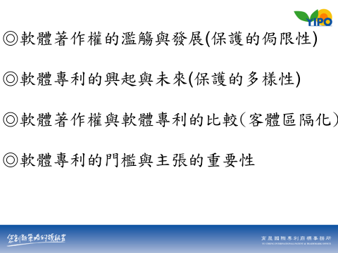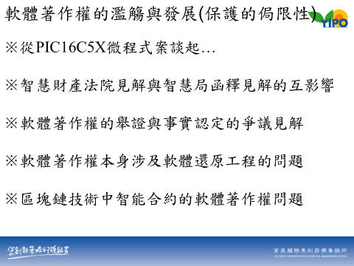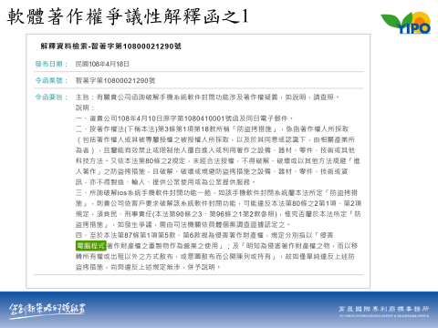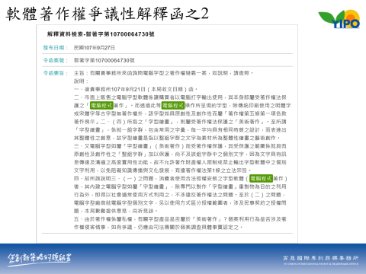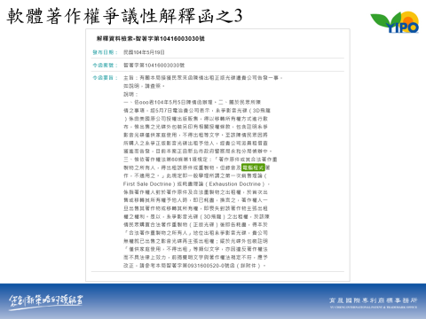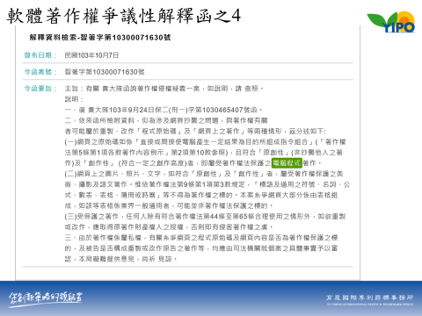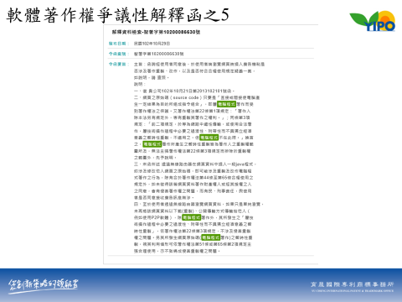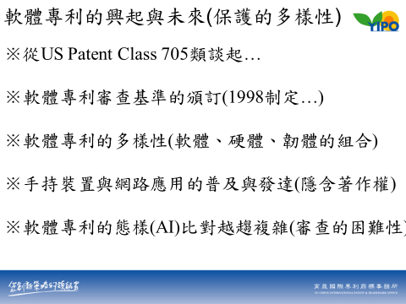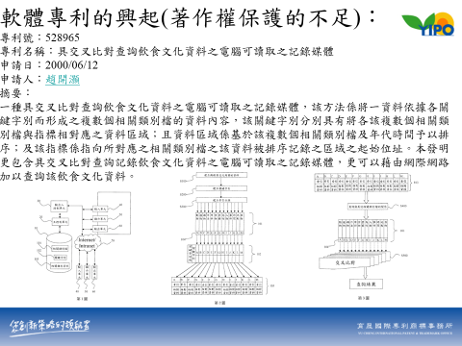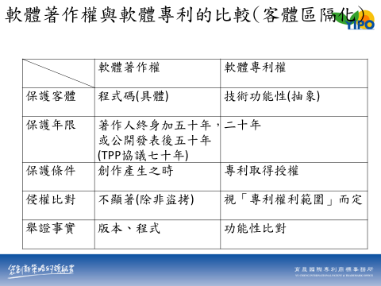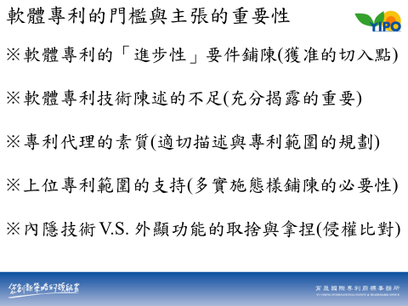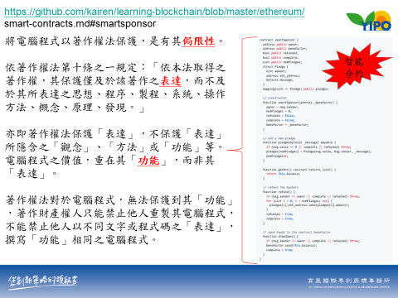  執行成效：  業師分享實務-軟體著作權爭議，讓學生從簡報中可以清楚知道目前狀況及趨勢延伸之相關問題，師生探討熱烈，也讓學生可以從不同角度切入思考，易使學生容易理解且感興趣，加上授課教師一起說明互動，學生受益匪淺。
相關圖片 | 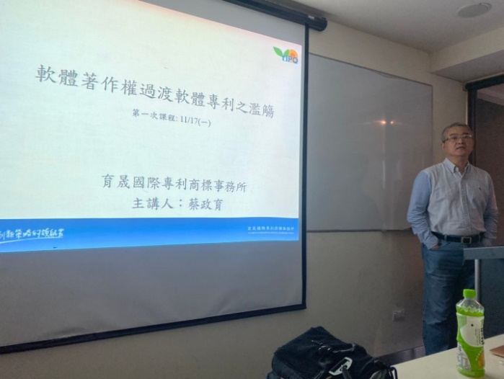 | 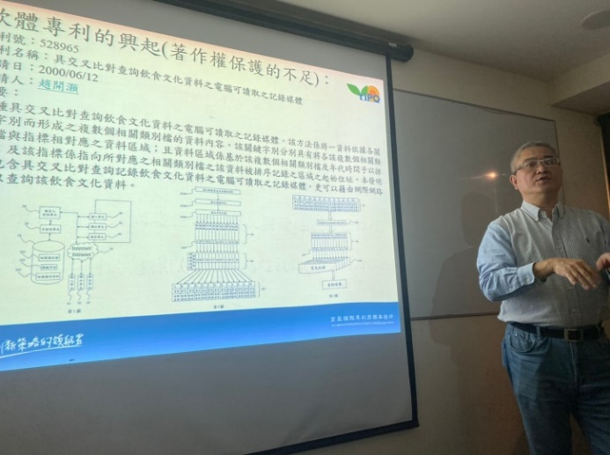
 | 業師授課 | 業師授課
 | 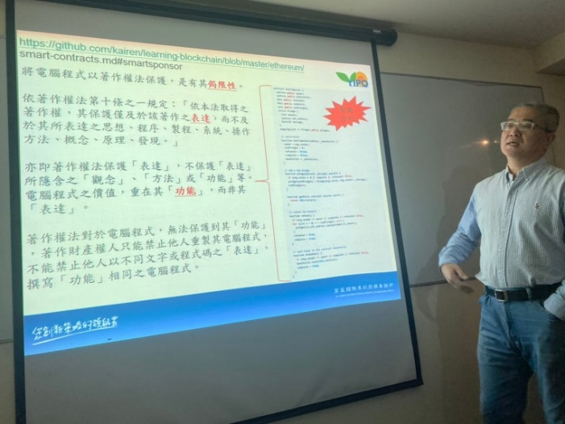 | 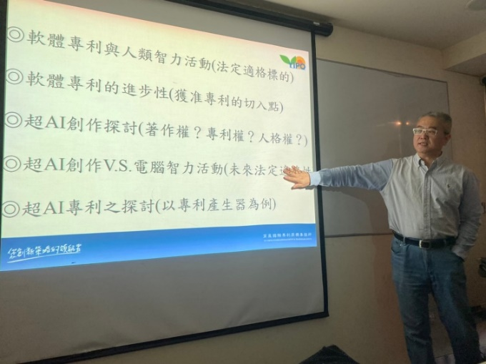
 | 業師授課 | 業師授課
 | 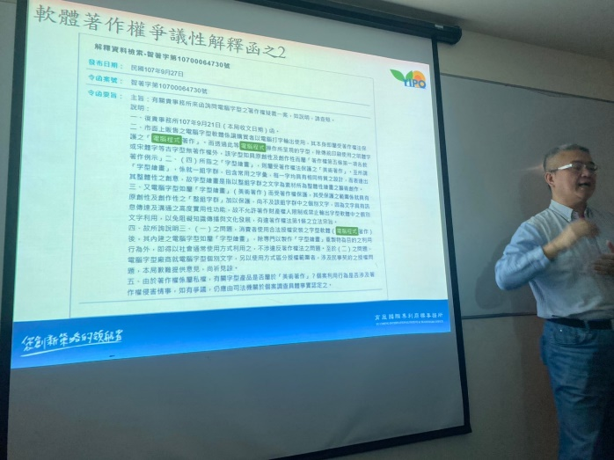
 | 業師授課

